CORE PLATFORM FRAMEWORK
Specification / 기술 명세
CPF Public API·Annotation·상태·구성의 정확한 계약을 빠르게 찾는 기술 Reference
공식 문서 07
기준: 최신 로컬 Source · 처음 사용하는 사용자 관점

전체 목차
필요한 항목을 누르면 해당 장으로 바로 이동합니다.

1 Specification 빠른 사용법
2 CPF Architecture와 Ownership
3 Public Profile·Starter
4 Web·Controller 계약
5 Service·Base 계약
6 Persistence·Transaction
7 Cache·Lock
8 Common Function
9 Integration·Domain Result
10 Messaging
11 Security·Audit·Logging
12 Batch 공개 계약
13 Runtime·ADM·Gateway
14 Config·DB·환경
15 Error·State·UNKNOWN
16 Command·검증 Reference
17 Source Index

1. Specification 빠른 사용법
전체 목차로
이 문서는 처음부터 순서대로 읽는 교재가 아닙니다. 개발 가이드/운영 가이드에서 사용법을 익힌 뒤, 정확한 Class·Annotation·속성·상태·Config를 확인할 때 사용합니다.
찾는 것 | 장
Controller/Base/Web | §4
Service/Base | §5
Repository/TX/Paging | §6
Cache/Lock | §7
Code/Parameter/Message/Calendar | §8
External/Domain Call/CpfResult | §9
Messaging | §10
Security/Audit/Logging | §11
Batch | §12
Runtime/ADM/Gateway | §13
DB/Config | §14
Error/State/UNKNOWN | §15
Command/Gate | §16

2. CPF Architecture와 Ownership
전체 목차로
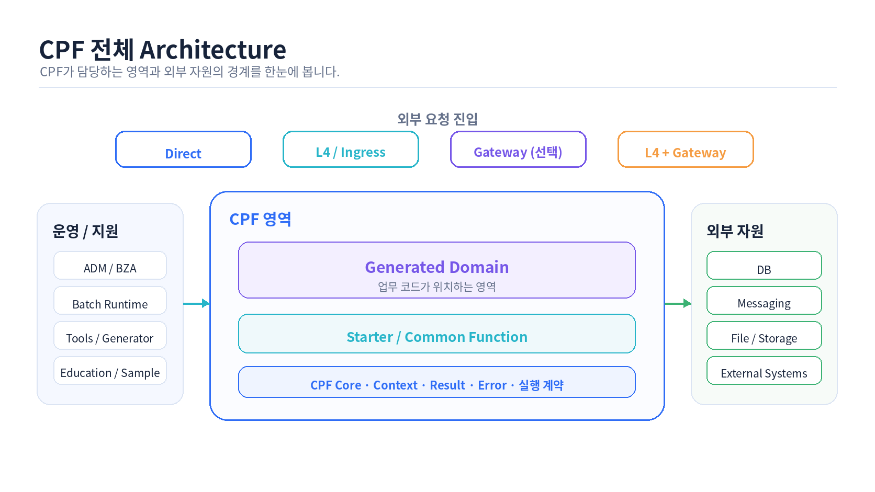
README와 동일한 CPF Architecture 관점
영역 | 공식 책임
cpf-core | Topology-independent 핵심 계약
cpf-common | 고객 업무 공통
cpf-admin | 플랫폼 운영·관리
cpf-biz-admin | 업무 관리자 기능
cpf-batch | Batch/Worker/Scheduler/Center-Cut Runtime
cpf-starters | Public Capability·Provider·AutoConfiguration
Generated Domain | 실제 업무 Controller/Service/Data/Batch

3. Public Profile·Starter
전체 목차로
그룹 | Artifact | 용도
Profile | cpf-starter-batch | Batch Runtime을 사용하는 프로젝트 구성
Profile | cpf-starter-bff | 브라우저 전용 Backend-for-Frontend
Profile | cpf-starter-event | 이벤트/메시징 중심 서비스
Profile | cpf-starter-secure-api | 인증·인가가 필요한 API 서비스
Profile | cpf-starter-web-api | 일반 REST/Web API 서비스
Data | cpf-starter-cache-caffeine | 단일 인스턴스 로컬 Cache
Data | cpf-starter-cache-redis | Redis 기반 다중 인스턴스 Cache
Data | cpf-starter-cache-valkey | Valkey 기반 다중 인스턴스 Cache
Data | cpf-starter-data-jdbc | Spring JDBC 기반 데이터 접근
Data | cpf-starter-data-mybatis | MyBatis 기반 SQL 업무 개발
Data | cpf-starter-data-jpa | JPA 기반 영속성
Data | cpf-starter-lock-valkey | Valkey 기반 분산 Lock
Messaging | cpf-starter-messaging-ibm-mq | IBM MQ 연계
Messaging | cpf-starter-messaging-jms | 표준 JMS Broker 사용
Messaging | cpf-starter-messaging-kafka | Kafka Producer/Consumer 사용
Messaging | cpf-starter-messaging-rabbitmq | RabbitMQ Producer/Consumer 사용
Security | cpf-starter-oidc | OIDC 기반 사용자 로그인
Security | cpf-starter-session-jdbc | DB 기반 공유 Session
Security | cpf-starter-session-valkey | Valkey 기반 공유 Session
Integration | cpf-starter-graphql | GraphQL Endpoint/Client 사용
Integration | cpf-starter-realtime | 실시간 SSE 통신
File | cpf-starter-object-storage-s3 | S3 호환 Object Storage 사용
공통 | cpf-starter-common | 공통코드·파라미터·메시지·영업일 등 업무 공통 기능

공개 경계 Generated Domain은 Catalog의 public + userSelectable 범위를 직접 선택합니다. Internal leaf/foundation은 Public Profile/Composition 내부 구현 경계입니다.

4. Web·Controller 계약
전체 목차로
API | 계약
@CpfController | @RestController + CPF Context/Base 정책, contextRequired=true
CpfBaseController | Context/Validation/ok/created/noContent/executionFacts
CpfGlobalExceptionHandler | CpfException·Validation·Unknown Throwable을 표준 HTTP 오류로 변환
CpfHttpErrorResponse | code/message/transactionId/executionId + field errors

protected final CpfContext requireCurrentContext()
protected final CpfContextSnapshot requireContext()
protected final String requireText(String value, String fieldName)
protected final <T> ResponseEntity<T> ok(T body)
protected final <T> ResponseEntity<T> created(URI location, T body)
protected final ResponseEntity<Void> noContent()

5. Service·Base 계약
전체 목차로
API | 계약
@CpfService | @Service + CpfBaseService 상속/Context 정책
CpfBaseService | 공통 최소 Base; requireText 제공
DomainBaseService | 도메인 공통 helper가 실제로 있을 때 Generated Domain에서 확장

6. Persistence·Transaction
전체 목차로
계약 | 주요 내용
@CpfRepository / @CpfDao | Persistence Business 경계
CpfBaseRepository / CpfBaseDao | Context·validation·statementId·boundedSize·executionFacts
@CpfTx | id/name/ownerDomain 필수; propagation/isolation/permission/audit/readOnly/timeout
공식 DB | Oracle / PostgreSQL / MariaDB

@CpfTx 속성 | 기본/의미
transactionManager | 빈 값 - 기본 Manager
propagation | REQUIRED
isolation | DEFAULT
requiredPermission | 선택 권한
auditReasonRequired | false
visibility | PUBLIC
gatewayAllowed | true
directAllowed | false
readOnly | false
timeoutSeconds | -1

7. Cache·Lock
전체 목차로
API | 메서드/계약
CpfCachePort | get, put(ttl), evict, evictNamespace, metrics, health
CpfCacheAsideService | getOrLoad - cache aside/negative cache/single-flight
CpfCacheOptions | ttl, negativeTtl, lockWait, lockLease, cacheNull, failOpen
Provider | Caffeine / Redis / Valkey
분산 Lock | Valkey 기반 공개 선택 Provider

8. Common Function
전체 목차로
API | 대표 기능
CpfCodeService | values / find / required
CpfParameterService | find / requiredValue / typed conversion
CpfMessageService | 업무 메시지 조회/해석
CpfCalendarService | 영업일 판단/이동
CpfTemplateService | 업무 Template 서비스

Typed Parameter는 String, Integer, Long, Boolean, Double, BigDecimal, Duration, LocalDate, LocalDateTime 등 지원 타입만 변환하며 지원하지 않는 타입은 명확히 실패합니다.

9. Integration·Domain Result
전체 목차로
API | 계약
@CpfClient | system 필수, operation/sideEffecting/contextRequired
@CpfTimeout | millis
@CpfRetry | maxAttempts=3, delayMillis=100; UNKNOWN 자동 재실행 안 함
CpfServiceResult | 4상태 helper + recoveryId/recoveryAction
CpfDomainClient<I,O> | execute(I) -> CpfResult<O>
CpfDomainClientRouter | Runtime Binding으로 LOCAL/REMOTE 선택
CpfResult<T> | SUCCESS/BUSINESS_FAILURE/TECHNICAL_FAILURE/UNKNOWN + fold

10. Messaging
전체 목차로
계약 | 내용
@CpfMessageListener | destination 필수; consumerGroup; idempotencyRequired=true; contextRequired=true
Provider | Kafka / JMS / IBM MQ / RabbitMQ
업무 원칙 | Broker 종속 API를 업무 Service 곳곳에 노출하지 않음
오류 경계 | Retry/DLQ와 업무 Reprocess/Reconcile을 구분

11. Security·Audit·Logging
전체 목차로
Annotation | 주요 속성
@CpfPermission | value[]; all=true
@CpfApprovalRequired | action, approvals=1, reasonRequired=true, approval/reason parameter mapping
@CpfAudit | action, reasonRequired=false, includeSafeResultSummary=false
@CpfLogging | operation, mode, arguments/result allowlist, enabled

12. Batch 공개 계약
전체 목차로
계약 | 주요 내용
com.cpf.batch.api.CpfBatchJob | id / name / ownerDomain; Spring Batch Job Bean 식별 메타데이터
com.cpf.batch.api.annotation.CpfBatchJob | value / restartable=true / maxConcurrentExecutions=1; Annotation Step Handler Job
@CpfBatchStep | value / order=0 / idempotent=true; Annotation Step Handler method
BusinessJobProvider | manifest() / resolveJob(jobId); Domain Job Pack 공급 SPI
JobPackManifest | jobPackId / ownerDomain / artifact / version / jobs / execution policy
BatchExecutionControlPort | stop / restart / abandon 등 Execution 제어 Owner 계약
BatchControlState | STOPPING / STOPPED / ABANDONING / ABANDONED / UNKNOWN_RESULT 등 운영 상태
CpfBatchLaunchMode | SCHEDULED / MANUAL / RESTART / REMOTE_PARTITION / CENTER_CUT
CpfBatchOutcome | COMPLETED / REJECTED / RETRYABLE_FAILURE / RECONCILE_REQUIRED / FAILED
CpfBatchOperationsPort | Job/Schedule/Execution/Runtime/Worker 조회와 운영 Owner 계약

Spring Batch Metadata와 CPF Batch 관리 Metadata는 역할이 다릅니다. Spring Batch는 Engine 실행 상태를, CPF 영역은 Runtime/Worker/운영 추적·Control을 연결합니다.

13. Runtime·ADM·Gateway
전체 목차로
영역 | 대표 Runtime/ADM 경로
Trace | /transactionGroups
Runtime Health | /health-instances
Batch | /batch-executions /batch-runtime /batch-recovery
Gateway | /gateway-dashboard /gateway-routes /gateway-health /gateway-apply-status
Security | /permissions /operators /approvals
Change | /runtimeControl

14. Config·DB·환경
전체 목차로
항목 | 정본/규칙
Java | 25
Spring Boot | 4.1.0
공식 DB Vendor | Oracle / PostgreSQL / MariaDB
Runtime 설정 | gradle/cpf-runtime/common.properties + local/dev/test/stg/prod
Starter Catalog | cpf-tools/generator/contracts/cpf-starter-catalog.json
DB Lifecycle | Canonical source → 3 Vendor render → migration/install/upgrade/rollback

환경 설정 우선순위는 모듈 `cpf-resource.properties` > 실행 옵션 > 환경별 설정 > `common.properties` 순으로 관리되는 범위를 확인합니다.

15. Error·State·UNKNOWN
전체 목차로
상태 | 계약
SUCCESS | 성공 확정; data 필수
BUSINESS_FAILURE | 업무 실패 확정
TECHNICAL_FAILURE | 기술 실패 확정
UNKNOWN | 결과불명; recoveryInfo/recoveryId로 확인 경로 연결

UNKNOWN은 독립 상태 `CpfResult.requireData()`는 SUCCESS에서만 데이터를 반환합니다. UNKNOWN을 실패/성공으로 임의 병합하지 않고 fold에서 별도 처리합니다.

16. Command·검증 Reference
전체 목차로
작업 | 명령
메뉴 | pwsh .\cpf-tools\build\tools\cpf-dev.ps1
로컬 실행 | ... cpf-dev.ps1 run-local
Build | ... cpf-dev.ps1 build
Test | ... cpf-dev.ps1 test
빠른 검증 | ... cpf-dev.ps1 verify-fast
전체 로컬 검증 | ... cpf-dev.ps1 verify-full
Batch | ... cpf-dev.ps1 run-batch

17. Source Index
전체 목차로
계약 영역 | Source
Core API | cpf-core/src/main/java/com/cpf/core/api
Web | cpf-starters/web/.../com/cpf/web
Foundation | cpf-starters/base/runtime/.../foundation
Persistence | cpf-starters/data/persistence/.../api
Cache | cpf-starters/data/.../cache
Common | cpf-starters/common/.../*/api
Integration | cpf-starters/integration/.../api
Messaging | cpf-starters/messaging/.../api
Security | cpf-starters/security/.../api
Batch API | cpf-batch/api/src/main/java/com/cpf/batch
ADM Route | cpf-admin/frontend/src/app/routes.ts
Starter Catalog | cpf-tools/generator/contracts/cpf-starter-catalog.json

